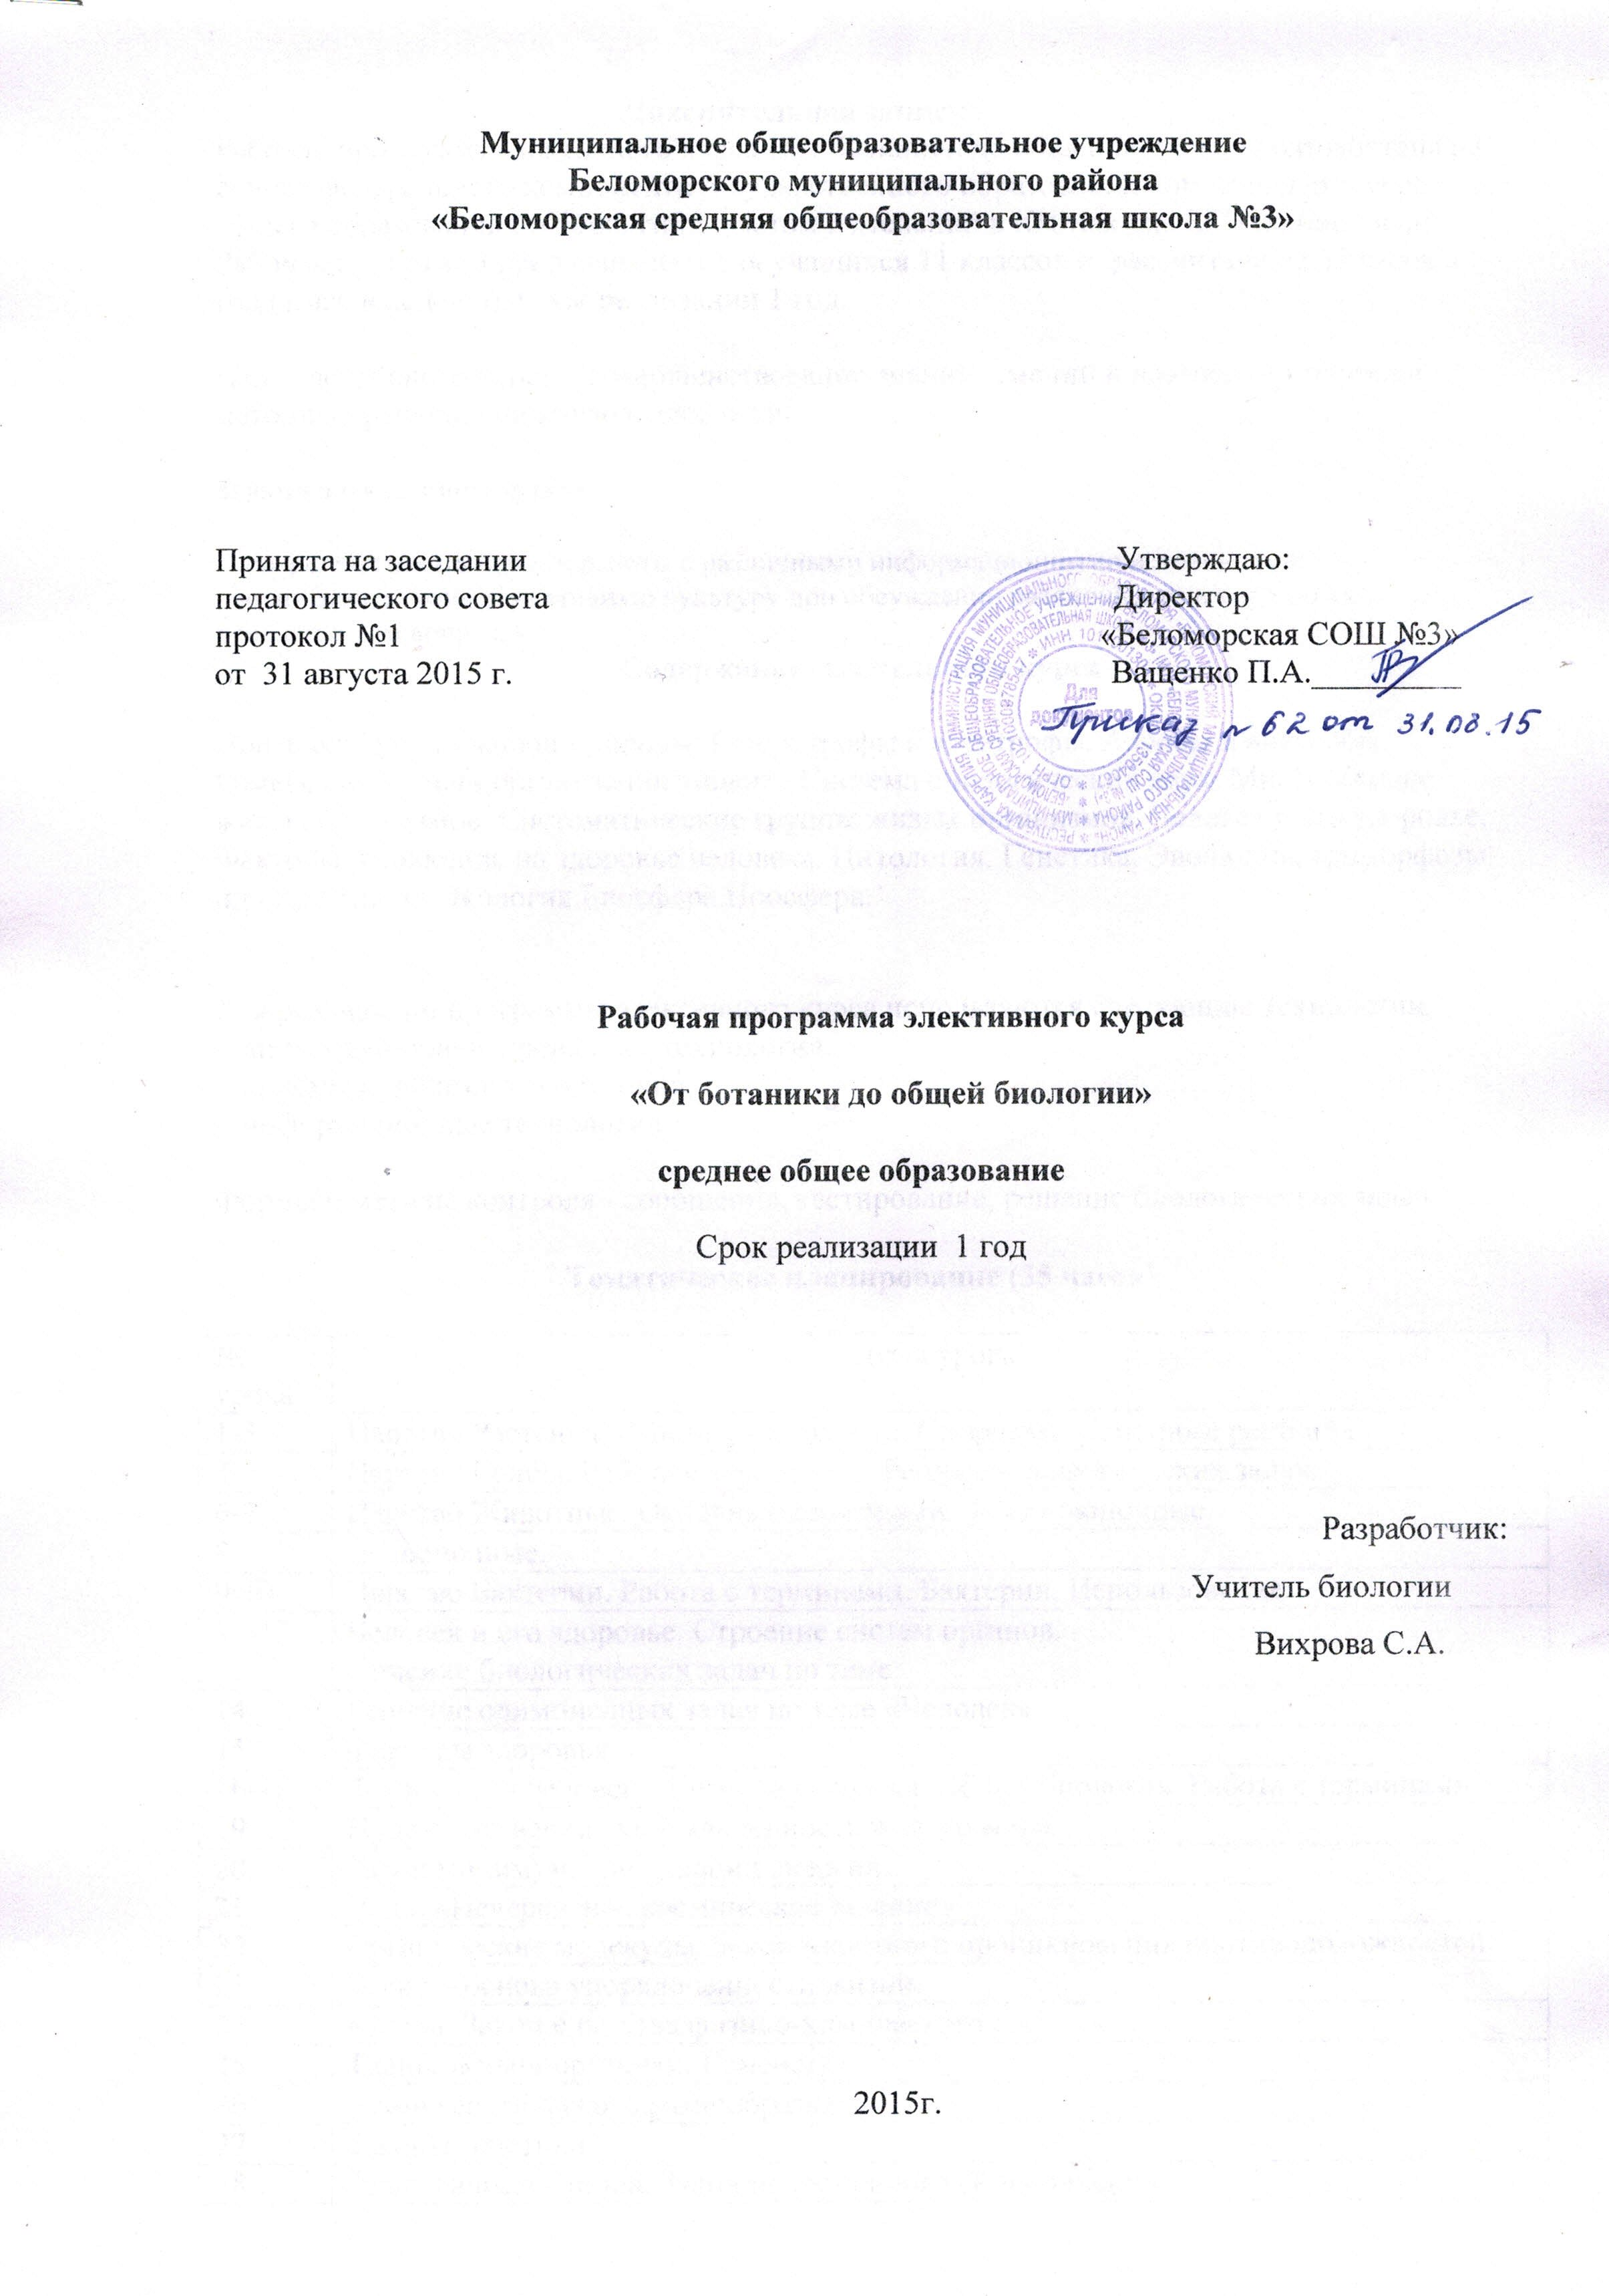
Пояснительная записка.
Рабочая программа элективного курса «От ботаники до общей биологии» разработана на основе федерального компонента государственного образовательного стандарта среднего общего образования по биологии с учетом изменений в КИМах для ЕГЭ по биологии. Рабочая программа предназначена для учащихся 11 классов и рассчитана на 35 часов в год (1 час в неделю). Срок реализации 1 год.

Цель элективного курса – совершенствование знаний, умений и навыков по теории и методике решения биологических задач.
Задачи элективного курса:
- совершенствовать навыки работы с различными информационными источниками;
- воспитывать коммуникативную культуру при обсуждении различных точек зрения по предлагаемым вопросам.
Содержание элективного курса

Признаки Царств живой природы. Гетеротрофы и автотрофы. Аэробы и анаэробы. Гомеостаз. Уровни организации живого. Система биологических наук. Многообразие живых организмов. Систематические группы живых организмов. Человек и его здоровье. Факторы, влияющие на здоровье человека. Цитология. Генетика. Эволюция, ароморфозы, идиоадаптации.Экология.Биосфера.Ноосфера.
Для реализации программы элективного курса используются следующие технологии:
- личностно-ориентированные технологии,
- приёмы проблемного обучения,
- информационные технологии.

Формы и методы контроля - сообщения, тестирование, решение биологических задач.
Тематическое планирование (35 часов)
№ урока | тема урока
1-3 | Царство Растения. Работа с терминами. Споровые. Семенные растения
4-5 | Царство Грибы. Работа с терминами. Решение биологических задач.
6-7 | Царство Животные. Основные терминами. Беспозвоночные.
8 | Позвоночные.
9-10 | Царство Бактерии. Работа с терминами. Бактерии. Использование.
11-13 | Человек и его здоровье. Строение систем органов.  Решение биологических задач по теме
14 | Решение олимпиадных задач по теме «Человек»
15 | Факторы здоровья.
16-18 | Физиология человека. Гигиена человека. Общая биология. Работа с терминами.
19 | Пространственная упорядоченность живого мира.
20 | Закон минимума диссипации энергии.
21 | Вода: «Невероятное космическое везение»
22 | Органические молекулы. Закон взаимного проникновения противоположностей.
23 | Белки – основа упорядоченности жизни.
24 | Клетка. Закон единства физико-химического состава.
25 | Ткань. Живой организм. Гомеостаз.
26 | Закон генетического разнообразия.
27 | Законы генетики.
28 | Экологическая ниша. Закон непременного её заполнения
29 | Экосистема. Биосфера. Ноосфера.
30 | Биологические часы природы.
31 | Эволюция- история пространственно-временной организации жизни.
32 | Закон развития живого мира.
33-34 | Работа с материалами ЕГЭ
35 | Итоговое тестирование

Ожидаемый результат

В результате освоения содержания программы элективного курса ученик должен показать умения:
- работать с различными источниками информации;
- правильно оформлять условия, решения и ответы цитогенетических задач;
- решать типичные задачи;
- логически рассуждать и обосновывать выводы.
Учащиеся должны знать:
– биологические системы;
– уровни организации живой природы;
– признаки научного дополнения представлений об организации живой природы в разные исторические периоды.
Учащиеся должны уметь:
-в учебных ситуациях, отбирать информацию об уровнях организации живого для школьников основного и полного (среднего) общеобразовательного учреждения.

Учебно-методическое и информационное обеспечение

- ЕГЭ-2016. Биология. Методические материалы/ ФИПИ авторы- составители: Р.А. Петросова, Г.С. Калинова - М.: Эксмо, 2016.
- ЕГЭ-2016. Федеральный банк экзаменационных материалов (открытый сегмент). Биология/ ФИПИ автор-составитель: Р.А. Петросова – М.: Эксмо, 2016.
- Околитенко Н.И. «Биологи для увлечённых» Ростов-на-Дону: «Феникс», 2006.
- Калинова Г.С., Никишова Е.А. Типичные ошибки при выполнении заданий Единого государственного экзамена по биологии. – М.: ООО «ТИД «Русское слово - РС», 2009, 120с.
- Калинова Г.С., Петросова Р.А. ЕГЭ 2008. Биология. Методические материалы. – М.: Эксмо,2008. – 96 с.
- Основные биологические понятия и термины. Реймерс Н.Ф.

-http://www.krelib.com/nauchnopopuljarnaja_literatura/15284

